智能纪要：月度经营分析会02 2026年1月12日
会议主题：月度经营分析会02
上传时间：1月12号（周一） 10:01 （GMT+08）

智能纪要由 AI 生成，可能不准确，请谨慎甄别后使用

总结
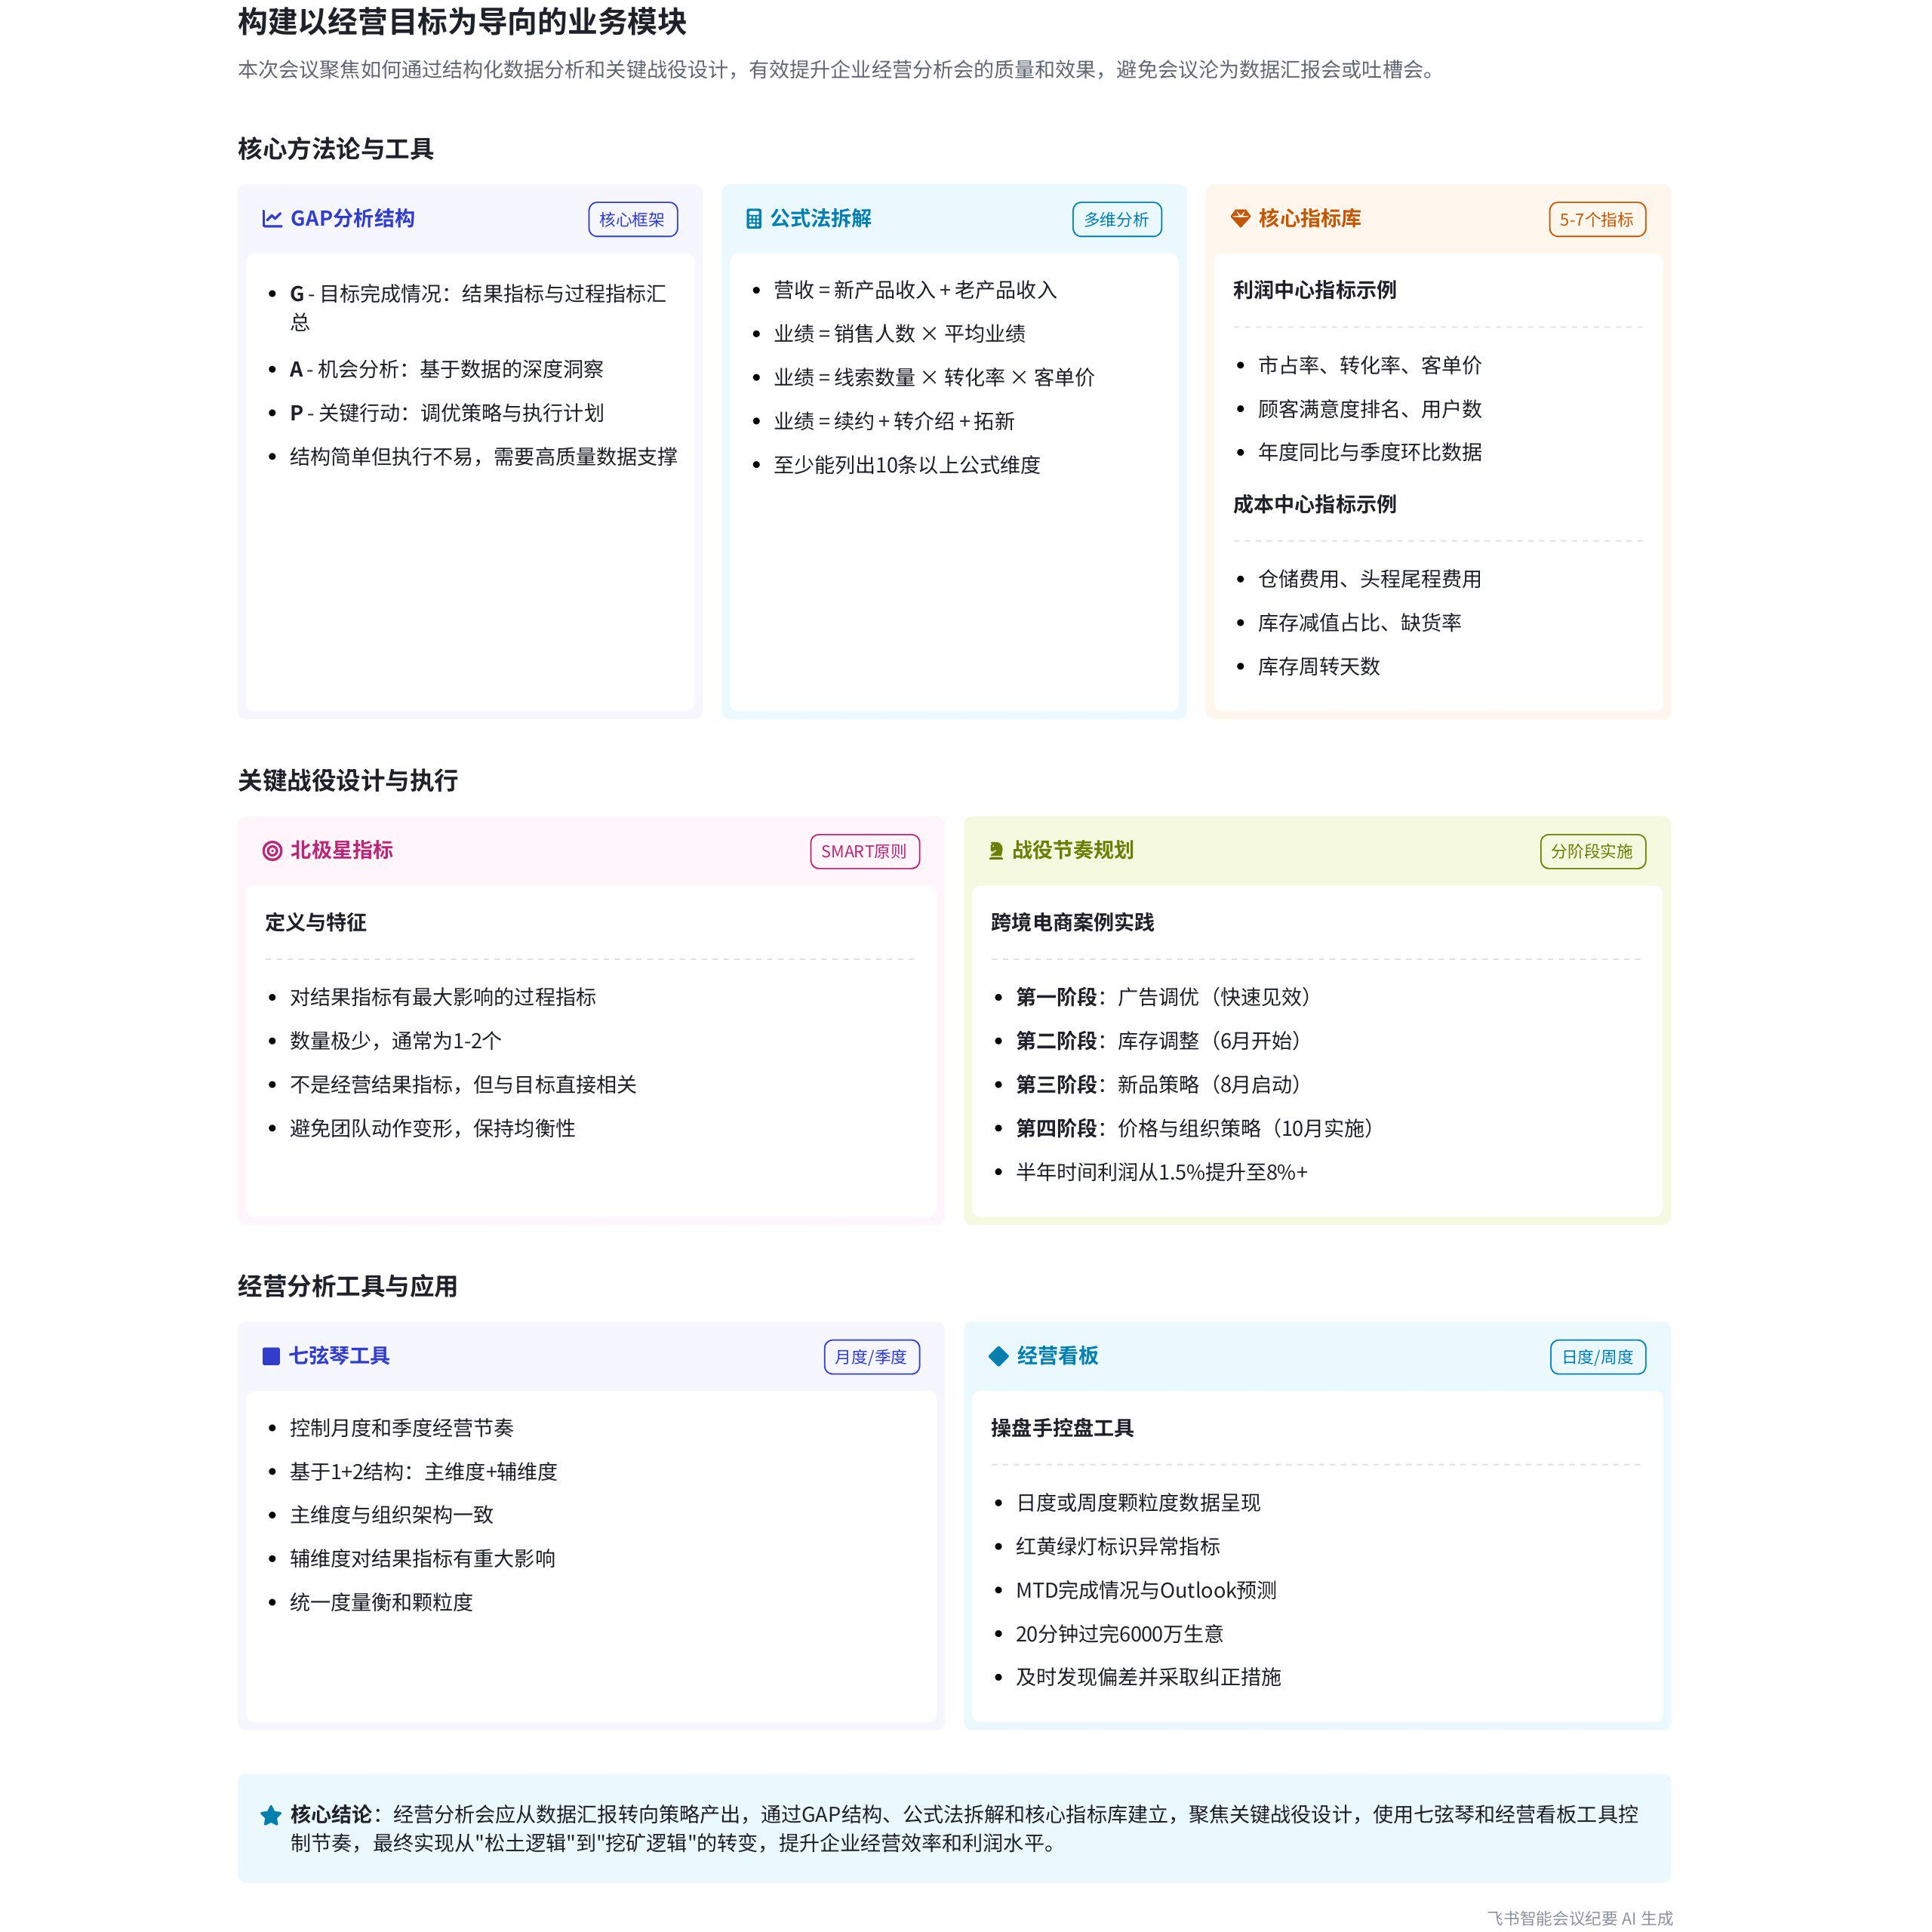
本次会议围绕经营分析会的流程、方法和策略展开，涵盖财务、业务、组织等模块，通过案例分析和理论讲解，阐述了经营分析会的重要性及如何通过其提升企业经营效率和制定战略，内容如下：
- 会议开场与签到规则
- 课程准备与签到：老师提醒课程即将开始，班主任已在班群发布签到二维码，学生扫码签到可领取小红花，小红花可用于兑换免费复训和知识地图。课程分上午和下午，上午讲解财务和业务侧经营视角，下午聚焦组织层面和会议细节。
- 课程内容引导：强调做好管理者和经营者需开好战略会和经营分析会，课间可学习知识地图以成为“六边形战士”。
- 业务模块：构建以经营目标为导向的业务模块
- 经营分析会价值观
- 价值观约定：白老师提出经营分析会应遵循“结果导向、数据说话、只找办法、不找理由”的价值观，以扭转会议开成吐槽会的问题。该价值观曾使上海一家连锁企业创始人将其挂在会议室，体现了其有效性。
- 执行力案例：举例2023年6月13日课程中提及此价值观，周日上海一家连锁企业创始人就将其挂在会议室，展示了高维学友的强执行力。
- 业务模块结构与目标拆解  - GAP结构：业务模块采用GAP结构，G指目标完成，A指机会分析，P指关键行动或调优策略。此结构虽简单但实现高质量内容不易。  - 目标拆解要点：目标拆解应简洁陈列部门重要结果指标和过程指标，用不同颜色标注重点数字，拆解维度包括地域、产品、渠道、用户等，但需是本部门能影响的。避免大量平铺直叙的数字展示和无重点的呈现，企业存在数据过载问题，应遵循看结果更要看过程、多维度而非单维度、向内看同时向外看的原则。  - 多维度拆解目标原则  - 看结果更看过程：不能仅关注营收和利润结果指标，还需识别影响结果的关键过程指标。  - 多维度拆解：以3亿营收目标为例，可从渠道、产品、客户、时间等维度拆解，时间维度应先拆到季度，再结合其他维度。  - 向内看同时向外看：向外看不是比惨，而是关注行业最佳实践，如学友企业外卖业务参考行业漏斗前十数据，取中位数成绩提升业务。此与比较分析法呼应。 | 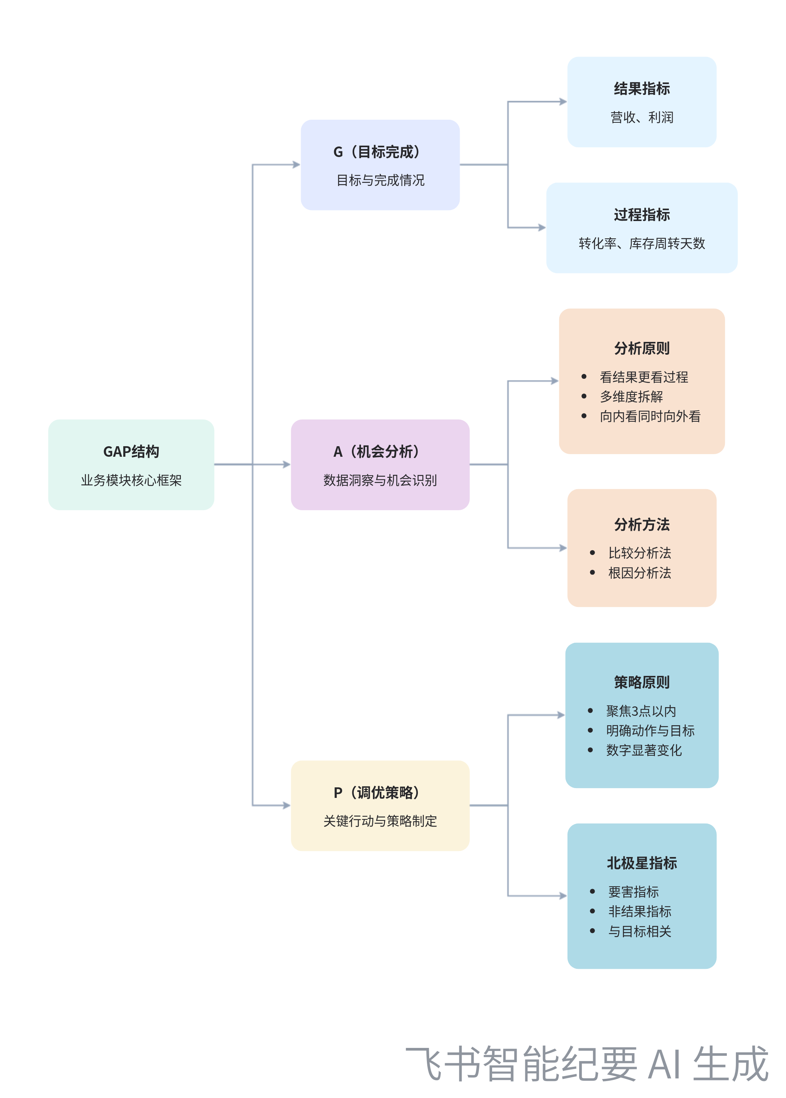  GAP结构与多维度目标拆解

- 业务部门分类与指标结构  - 业务部门分类：业务部门包括利润中心（负责销售和营收）和成本中心（如供应链、产研），与职能部门（人事、财务、法务、IT）相对。  - 业务指标三维结构：利润中心业务部门应采用1 + 2结构拆解结果指标，主维度与组织架构一致，辅维度是对结果指标有重要影响的其他维度。 | 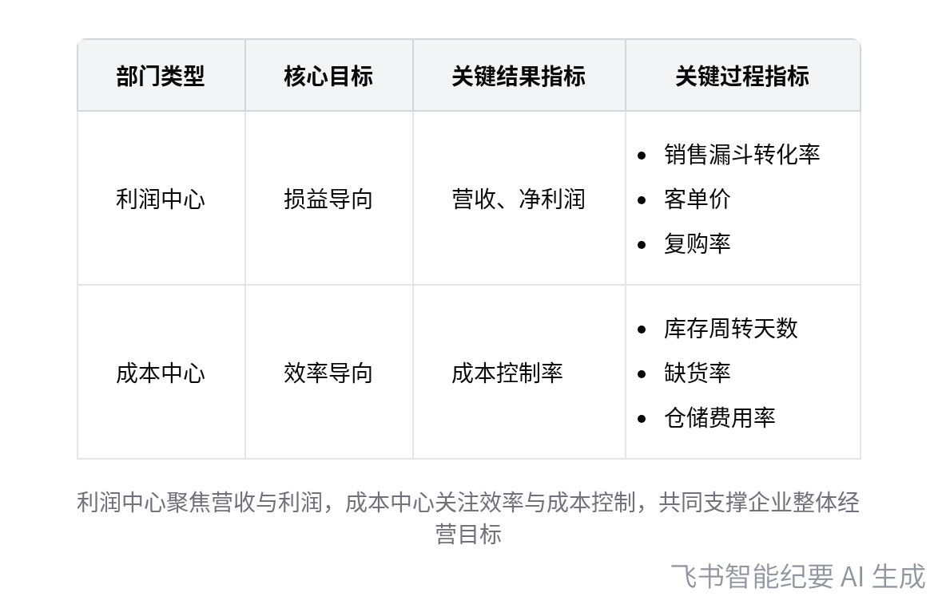  业务部门核心指标对比
- 公式法拆解目标案例
- 多维度公式：以浙江一家企业为例，多位经理从不同维度列公式拆解销售业绩，如安索夫矩阵、用户维度、销售人数与成交周期等。
- 关键指标与调优策略：应找到最具抓手力的指标形成核心指标库，避免盲目制定大量行动计划，应采用“挖矿逻辑”，聚焦核心指标做调优策略。
- 核心指标库与经营看板
- 核心指标库作用：核心指标库可应用于业务模块业绩呈现，降低分析难度，帮助统一度量衡和颗粒度，使部门负责人从管理者转变为经营者，形成经营看板，找到调优机会点。
- 经营看板介绍：经营看板是企业经营者掌控经营节奏的工具，分日看板和周看板，以日或周为颗粒度数据化呈现，如老师负责上市公司业务时，通过经营看板20分钟可过完6000万生意。
- 业务模块分析与调优策略
- 分析要点：分析应找到有质量的洞察和生意机会点，合并同类项找底层原因，发力点不宜多，提炼核心能力模型。
- 调优策略原则：调优策略应围绕经营结果指标，有明确动作和目标，发力点控制在3点以内，避免假大空和流水账式任务清单，要有数字上的显著变化。
- 经营分析会案例分析
- 跨境电商企业案例：一家跨境电商企业连续12个季度利润下滑，8个季度收利双跌。企业前期诉诸管理而非经营，动作繁多无章法。采用经营改善公式（策略×节奏×执行），先保利润，再求增长，通过调整亚马逊渠道策略、控制库存等，半年调回利润，预计最快今年第二季度、最慢第三季度营收增长。
- 案例启示：企业经营困境中常犯诉诸管理而非经营、动作多无章法的错误，应先有经营和策略，不同阶段聚焦重点策略，逐步扩充团队能力。
- 业务提升机会点原则
- 抓大放小：聚焦关键指标和机会点，避免分散精力。
- 先易后难：先解决容易的问题，补充“矿力”，再解决复杂问题。
- 效率优先：围绕效率制定策略，因为效率背后是能力，能力提升后企业增长更可持续。
- 北极星指标设定
- 指标特征：北极星指标是对结果指标有最大影响的过程指标，数量少，一般为一个或一对，不是经营结果指标，与经营目标直接相关。
- 设定注意事项：设定时要避免团队动作变形和只关注短期利益，如设定退货率目标时，应合理拆分模块，制定分阶段策略。
- 组织模块：构建以支撑业务为导向的组织模块
- 组织模块重要性与指标
- 组织与业务关系：组织能力与经营结果密切相关，但组织常与业务脱节，月度经营会是拉齐组织认知的公司级例会。
- 组织模块分析指标：不同阶段和性质的企业看组织的视角不同，组织月度分析会通识指标包括公司入离职部门情况、关键岗位招聘情况、不同岗位人效指标等，阶段性回顾指标有关键人才盘点、业绩回顾和职级薪酬调整等。
- 可数字化衡量的组织指标
- IPC人均利润贡献：该指标可从财报中摘取，是衡量组织人效的重要指标。
- 关键岗位人才密度：通过盘点关键岗位优秀人才数量计算人才密度，如企业有100个关键岗位，20个优秀人才，人才密度为20%。可通过外部招聘、内部培养和减少流失等方式提升人才密度。
- 组织模块关键战役
- 战役制定原则：组织模块关键战役应支撑业务策略，有北极星指标，符合smart原则。
- 案例说明：以提升关键岗位人才密度为例，年初定义关键战役，期望从20%提升到36%，可通过外部招聘、内部培养和控制流失等动作实现。
- 战略模块：构建以持续发展为导向的公司级关键战役模块
- 战略重要性与案例分析
- 战略决定成败：白老师强调战略正确是经营分析会发挥效用的前提，基础版经营分析会需企业战略方向正确，否则优化和努力是局部的。
- 滴滴案例：以滴滴做橙心优选社区团购项目为例，该项目与滴滴内部能力关联性不大，亏损500亿，证明战略方向错误会导致资源浪费。
- 外卖三国杀案例：分析淘宝、京东和美团外卖业务数据，京东因战略失误可能血本无归，而美团通过惨烈竞争获得最大市场份额。
- 经营分析会进阶版使用建议
- 战略选择：选择比努力更重要，战略正确才能导向全局胜利。企业有清晰年度战略时，应基于战略形成公司级关键战役，包括单部门核心关键战役和跨部门关键战役。
- 关键战役案例：以医药网为例，通过列公式拆解目标，确定关键战役北极星指标，如单季度有效新客数量、百万战神突破等，使企业从9亿规模快速增长到百亿规模。
- 好战略与坏战略特征
- 好战略特征：好战略应直面竞争，面对现实，聚焦自身优势，形成连贯执行动作，资源配置需专业学习。
- 坏战略特征：坏战略忽视竞争，有从众心理，随机确定多个目标，导致资源重复投入和浪费。
- 战略形成步骤与建议
- 形成步骤：形成战略分调查、分析、指导方针和资源配置三个步骤。
- 建议：企业可参考鲁梅尔特教授《好战略，坏战略》一书，规模较大企业可学习尚荣老师战略设计总纲课，10亿以内企业围绕合理目标拆解输出策略即可。
- 评价模块：构建以激励团队为导向的评价模块
- 评价模块重要性：查理芒格认为只有5%的CEO意识到激励对公司的重要性，经营分析会可识别对的事和对的人，将职能型组织改造为经营型组织。
- 擂台机制介绍
- 评分标准：对经营班子成员业务模块评分，砍柴（与当月KPI完成相关工作）占70%，磨刀（对未来业务发展有长期价值工作）占30%。
- 机制对比：擂台机制奖励第一名和第二名，其余强制排名但不处罚，是荣誉机制，适合匹配关键战役；赛马机制如拼多多每月排271，奖励前20%，惩罚后10%，是淘汰机制，不建议常用。
- 经营分析会驱动力与能力要求
- 三重驱动力：经营分析会有数据驱动、战役驱动和组织驱动三重驱动力，分别对应目标与机会、整体与局部、评价与激励。
- 能力要求：数据驱动要求分析和洞察能力，战役驱动要求战略能力，组织驱动要求领导能力，这些能力需经验积累和学习获得。
- 经营分析会执行与跟进
- 会议准备建议
- 数据统一：不建议团队花大量时间和人力准备材料，条件允许时数据应统一输出，实现一定程度的业财一体化，统一口径并节省时间。
- 洞察思考：会前应花更多时间洞察和思考，标注重要异常数据，避免分析和行动流于表层。
- 会议跟进要点：主持人要下发会议纪要，追踪会议决议事项，下次会议第一页展示决议执行结果，每次会议前要有书面议程表并标注时间。
- 经营分析会等级与优化建议
- 等级划分：经营分析会有7个等级，常见区间在L1 - L2，按方法开会1 - 2次可上一个台阶，达到L4 - L5（80分左右）较理想。
- 优化建议：数据呈现应简洁优化，体现趋势的年同比和过往季度数据比预算达成率更有价值，核心指标库应置顶，关键战役要找准发力点，接受灰度管理，在低价值领域做减法，高价值领域做乘法。
- 年度复盘与经营体系
- 年度复盘模块
- 财务复盘：包括集团或公司25年财务年度复盘、各经营单元营收和净利润数据复盘以及26年度预算通晒，无预算能力企业可简单列出部门经营单元目标。
- 业务复盘：业务团队包括利润中心和成本中心，复盘盘趋势、效率、贡献、得失。利润中心从供给侧、需求侧、连接侧盘贡献，成本中心从成本控制延展到价值创造和战略支撑。
- 组织复盘：围绕人才、人效、人心、得失复盘。人才关注关键岗位人才密度，人效指标有人均营收、人均利润、人力成本回报率，人心指标有主动离职率和内部推荐率，通过能力雷达图复盘组织能力。
- 战略复盘：包括战略目标和结果对标复盘、分析差距原因和背后认知变化、战略迭代与行动策略，战略层面三年可不换，调整目标和具体策略即可。
- 高增长经营体系
- 体系架构：高增长经营体系包括一书（年初经营规划）、两会（月度经营会和季度战略会，推荐双月经营会和半年战略会）、三抓手（经营看板、关键战役、激励考核）。
- 经营分析会应用阶段：经营分析会短期用于改善和提升利润，提升效率和能力；达到一定阶段后用于抓增长机会，利润调整需2 - 3个季度，增长需3 - 5个季度。
- 课后答疑
- 核心经营人员参与问题：第三组提问如何让核心经营参与人员主动围绕问题和机会点坦诚沟通讨论。白老师建议公司级先牵头形成完整的数据呈现格式，给经营单元带来压力，促进其主动参与。
- 客服人效计算问题：有学员询问客服为何不计算在人效分母中。白老师解释客服属于可替代性强的工种，其人数放入分母会使公司人效偏离度大，可单独计算客服人效。
- 月度经营会与业务会区别问题：学员提出月度经营会与月度复盘和计划会的区别。白老师说明公司有周度业务会、月度经营会和季度战略会，周度业务会关注业务进展数据和指标，月度经营会是公司经营班子会议，不要求业务一线基层同事参加。
- 后续工作计划
- 课程应用实践：学员将所学经营分析会方法应用到实际工作中，先思考利润是否达到最佳状态，各项费用效率表现是否最佳，用经营分析会进行调整；达到一定阶段后，再寻找增长机会点。
- 企业辅导需求：有企业遇到重大困难或需实现量级提升的，可联系助教老师，老师将分三个阶段辅导企业进行经营优化和利润提升，包括经营诊断、优化策略提炼和落地实施。
[该类型的内容暂不支持下载]

待办
- 所有参会人员针对不同目标，罗列至少10条公式，从中识别最具抓手力的公式，形成核心指标库，并应用到业务模块的业绩呈现中
[该类型的内容暂不支持下载]

智能章节
00:03 课程开班签到规则及经营分析会文化讲解
本章节主要是课程开场及介绍课程安排。说话人1提醒上课，让学生扫码签到领小红花，可用20朵兑换免费复训，提及课程知识地图。上午讲财务和业务侧经营视角，下午进入组织层面及会议细节。说话人2介绍接下来一小时学构建以经营目标为导向的业务模块，强调经营分析会应秉承“结果导向，数据说话，只找办法，不找理由”的文化。
04:24 业务模块调优策略及GAP结构介绍
本章节围绕业务模块展开，指出各业务单元汇报时间不重要，关键是业务单元负责人在模块中有效实现调优策略并拿到结果。介绍了“gap”结构，g 是目标完成，a 是机会分析，p 是关键行动或调优策略。强调该结构虽简单，但要高质量呈现其中内容并不容易。
05:56 业务指标回顾原则及部门侧重点讲解
本章节围绕企业“绩”（目标和完成情况）展开。“绩”是对部门业务指标汇总，需用简洁表格呈现，拆解要聚焦本部门可影响维度。回顾指标库因公司和部门而异，但有看结果更看过程、多维度拆解、向内向外结合三个原则。还区分了业务与职能部门，业务部门分利润和成本中心，侧重点分别是损益和效率。
17:25 业务指标三维结构与公式法应用及优势
本章节介绍业务指标的三维结构，核心是用1+2结构拆解营收和利润指标，1是与组织架构一致的主维度，2是至少两个辅维度。讲解用公式法列不同维度公式，找出最值得发力点形成核心指标库。还阐述1+2结构好处，如统一度量衡和颗粒度、形成经营者班子、建经营看板、找调优机会点等。
39:45 经营看板介绍、应用案例及指标拆解答疑
本章节介绍经营看板，它是企业经营者把控经营节奏、指标的工具，分日、周看板。讲述说话人在医药网应用经营看板获佳绩的案例，还提及开早会使用看板高效处理业务。此外，解答学员关于经营看板使用频率、数据来源等问题，给出核心指标库指标数量建议，强调多维度拆解生意指标方法。
59:33 数据清晰后分析要点及能力模型提炼建议
本章节讲述数据分析与洞察要点，前提是数据结构清晰并找到核心发力点。分析时要找到有质量洞察和生意机会点，合并同类项找底层原因，分析好坏背后的能力模型并逐步提炼。同时指出分析忌流水账罗列，不必陈述外部环境差等理由，应聚焦能解决的问题，如降低部门墙负面影响。
01:03:26 调优策略制定要点与数字量化示例
本章节围绕基于结构化数据形成关键行动或调优策略展开。指出调优策略需是实现部门目标的有利抓手，围绕经营结果指标；要有明确动作和目标；发力点控制在 3 点以内。强调不应是假大空的话和流水账任务清单，而应带来数字上的显著变化，如跨境电商通过关键战役降低 ACOS 等。
01:05:27 跨境电商企业经营困境调优案例分享
本章节说话人2以一家跨境电商企业为例，阐述经营分析会应聚焦调优策略。该企业曾连续多季度收利双跌，后发现首要解决效率问题。给出经营改善公式，为其规划定位与节奏、主渠道调优及增长策略。总结企业常犯诉诸管理、动作繁多的错误，强调经营分析会对出策略、提业绩的重要性。
01:26:59 分析业务提升机会点的三大原则及考量
本章节介绍了在分析中找到业务提升机会点的几个原则。一是抓大放小；二是先易后难，如同挖掘离地表最浅、能补充矿力的矿野；三是当调整到相对稳健状态时要效率优先，因为能力提升后难下降，而靠资源获取增长易随资源消退而回落，且这与索洛模型中 a 代表的效率相关。
01:28:40 北极星指标定义、特征及设定注意事项
本章节强调关键战役和调优策略不能忘北极星指标，它是对结果指标有最大影响的过程指标，按 smart 原则设定。其特征有：一是要害指标，数量少；二是设定时要注意指标均衡性，避免团队动作变形和短视；三是并非经营结果指标，如销量或利润指标，但与经营目标相关。
01:33:21 业务模块总结及调优策略、指标思考任务
本章节是对业务模块的总结。重点介绍了1+2或1+n维度，用结构化数字呈现进行商业洞察与分析，形成关键战役或调优策略，定义北极星指标并复盘。其根源是多维拆解目标、提炼核心指标库。还提到这种方式效果更好，最后让大家用5分钟思考以某部门为例的调优策略及北极星指标。
01:40:12 经营策略案例分享与问题解决建议探讨
本章节为会议讨论环节，5组提出提升老客户转介绍量策略及转介绍率指标问题，说话人2建议分母用活跃老客数；4组提出品线竞争保利润难题，说话人2建议抓大放小优化费用；5组反馈跨境电商退款率及部门冲突问题，说话人2建议从用户导向思考，一对一深入探讨。
01:50:02 业务导向组织模块构建及月度经营会要点
本章节介绍了以支撑业务为导向的组织模块相关内容。强调组织能力与经营结果密切相关，但常与业务脱节致信息不对称。还提到月度经营会是拉齐组织认知的公司级例会场景，认为周度组织对齐会没必要，因很多组织数据周度出不来。组织模块由 HR 负责人负责，涵盖人员、人效及关键调优等内容。
01:51:11 组织模块分析指标及人才密度提升策略
本章节围绕组织模块分析指标展开，介绍了组织月度分析会通识指标，如入离职、招聘、人效等；阶段性回顾指标，包括关键人才盘点、业绩回顾、职级薪酬调整等；还提及可数字化衡量的组织指标，如 IPC 人均利润贡献、关键岗位人才密度，并以人才密度为例说明如何通过数学方式规划提升策略，提高评估准确性。
01:57:15 财务、业务、组织模块核心知识及规划讲解
本章节介绍组织模块关键战役，强调组织策略要支撑业务策略，管理应以提升经营结果为目标，关键战役需有符合 smart 原则的北极星指标。还提到组织能力可分人才、人心、人效模块，建议人力资源部门规划各季度重点。同时回顾财务、业务模块重点，最后建议按季度填关键事项，至此讲完基础篇三个基本步骤。
02:03:55 企业战略方向正确性及典型战略失误案例分析
本章节提出构建以持续发展为导向的公司级关键战役模块，强调企业战略的重要性，指出基础版经营分析会发挥效用需战略方向正确。通过滴滴做橙心优选和外卖三国杀案例说明战略方向错误，优化和努力只是局部的。如滴滴做社区团购巨亏，京东外卖与美团竞争也难赢且亏损巨大。
02:15:13 经营分析会进阶版使用建议及关键战役讨论
本章节介绍经营分析会进阶版的使用建议。企业有清晰年度战略时，公司级关键战役分单部门和跨部门两种，前者随经营单元，后者由总裁办等牵头；若战略不清晰或错误，另行召开战略会议。20 - 30 分钟由 CEO 等复盘跨部门关键战役，还可更新讨论后续关键战役及待决议项目。
02:17:40 医药网关键战役实现量级突破与快速增长
本章节说话人2以2018 - 2020年医药网项目为例，强调公司级关键战役对企业量级突破和提升的重要性。2019年初提出百亿规模目标并拆解公式，确定四个关键战役，如“百万战神”战役成效显著，使销售业绩提升且保持增长，公司连续12个季度复合增长率达107%，在中概股中名列前茅。
02:28:36 好战略与坏战略特点及资源配置要点
本章节推荐尚荣老师的战略设计总纲课，适合大体量企业。提到鲁梅尔特《好战略、坏战略》中形成战略三步骤。好战略直面竞争、聚焦优势；坏战略忽视竞争、有从众心理，随机定多目标，多人参与战略会易出现部门本位主义，考虑多方面利益，导致不连贯、资源重复浪费，后续需调优纠错。
02:32:00 企业战略要点分享与会议休息安排
本章节说话人2总结构建以持续发展为导向的公司战役模块相关内容。强调战略对企业至关重要，正确战略下形成关键战役并复盘；介绍好战略三要素和形成步骤，推荐鲁迈尔特教授的书；还指出小企业围绕目标拆解输出策略即可，大企业需长远战略思考，之后安排10分钟休息。
02:47:49 退货率与利润率优化的“building block”策略
本章节说话人2针对课间同学提出的问题进行统一解答，以退货率和净利润率为例介绍“building block”策略。先识别影响经营的重要指标，分析各模块贡献，制定策略并按时间拆分，形成类似垒台阶的规划，该方法可用于退货率优化、企业规模增长等，最终使指标达到预期区间。
02:51:56 经营分析会构建激励评价模块及识人选事
本章节说话人2提出一个在经营分析会中可用但不强制的话题，即构建以激励团队为导向的评价模块，强调其重要性。引用查理芒格的话说明合理与不合理激励对企业影响差异大。指出训练有素的经营者在经营分析会能得到识别对的事和对的人的指引，还提及企业组织从职能型向经营型转变，能在会中更清楚识别对的人。
02:53:31 经营分析会模块及擂台、赛马机制介绍
本章节介绍经营分析会的模块，包括核心模块、公司级关键战役模块和评价激励模块。重点讲解评价激励模块中的擂台机制，它是关键战役的孪生工具。对业务模块评分砍柴占70%、磨刀占30%。对比擂台与赛马机制，认为擂台机制是荣誉机制，适合关键战役，能激发员工潜能，避免僵化。
02:58:01 经营驱动力构建、能力要求与方法应用
本章节总结经营分析会构建的三重驱动力，即数据驱动对应目标与机会、战役驱动涵盖部门与公司关键战役、组织驱动围绕评价与激励。这三重驱动分别对应分析洞察、战略规划和领导能力，入门易用好难，需积累经验。学友所学方法论多数回到岗位可用，用了就能有结果，效果因企业而异。
03:00:55 经营分析会准备、跟进的常见问题及建议
本章节主要分享经营分析会执行和跟进中的常见问题及建议。准备会议方面，不建议花大量人力时间准备材料，条件允许应统一出数据，实现一定程度业财一体化；会前多花时间洞察思考，标注重要异常数据，避免分析和行动流于表层。跟进会议时，主持人要下发纪要追踪决议事项，下次会议首页展示执行结果，且会前要有标注时间的书面议程表。
03:02:38 经营分析会等级划分及提升目标建议
本章节介绍经营分析会有L0到L6共7个等级，常见区间在L1和L2，分值区间从小于30分到八九十分都有。理论上按所讲方式开会，平均1.5次或两次上一个台阶，达到L4和L5之间即80分左右是不错状态，对多数企业够用。最后建议大家对号入座，明确自身现状与期望目标。
03:03:49 经营分析会优化建议与当日知识点回顾
本章节说话人2给出经营分析会优化建议，包括数据呈现简洁、用趋势比、核心指标库置顶、找准关键战役、高低价值领域做乘减法。还回顾复盘当日知识点，涉及经营分析会流程、三重经营驱动力、损益管理、1+2三维结构、操盘工具及战略标准步骤等。
03:07:37 企业年度经营复盘模块及责任人介绍
本章节说话人2介绍企业年度经营复盘内容。复盘包含四个模块，一是财务复盘，呈现集团或公司25年财务按季度和年度数据、各经营单元营收和净利润，有能力可做26年预算；二是业务复盘，盘趋势、效率、贡献、得失；三是组织复盘，围绕人才、人心、人效和得失，由HR负责；四是公司战略复盘，围绕目标与结果等，由CEO负责。
03:09:45 业务复盘之利润与成本中心要点及组织盘查
本章节主要讲述业务复盘里利润中心和成本中心的内容。利润中心复盘包括盘趋势，关注核心指标趋势；盘效率，涵盖财务和业务效率指标；盘贡献，从供给、需求、连接三侧评估；盘得失，提炼底层能力。成本中心月度看效率，年度复盘从成本控制延展到价值创造和战略支撑，涉及效能和效率两类指标，之后将讲组织复盘内容。
03:12:54 组织能力评估指标及雷达图打分方法
本章节围绕组织能力评估展开。盘人才核心指标是关键岗位人才密度；人效指标包括人均营收、人均利润和人力成本回报率；人心指标有主动离职率和内部推荐率。通过监测这六个指标可提升对组织能力判断的客观性和准确度。最后提到用经营者课程里六项能力的雷达图进行潘德师评估，打分较客观。
03:20:58 战略复盘三部分及战略迭代与目标调整建议
本章节介绍战略复盘主要包括三部分，一是战略目标和结果的对标复盘，对比年初目标与实现结果，分析红灯未达和绿灯超标的原因及认知变化；二是思考背后因素；三是战略迭代与行动策略，基于复盘确定明年做与不做之事、要调整的内容，指出公司战略层面三年可不换，目标及策略可调整，不建议一年调整一次战略目标。
03:22:27 年度复盘安排与高增长经营体系介绍
本章节介绍年度复盘模块，包括财务、业务、组织等复盘，复盘会议约需一天。年初可用OGSM或高增长经营白皮书做规划。提出避免战略脱节需月度经营会和季度战略会，推荐双月经营会和半年战略会。介绍高增长经营体系金字塔，含一书两会三抓手，还提及经营分析会承上启下的重要性。
03:27:01 经营分析会分阶段应用及入企辅导咨询
本章节说话人2介绍经营分析会的用法，建议分两阶段应用。第一阶段思考利润与费用效率是否达最佳，用经营分析会做调整，花两到三个季度调利润；第二阶段在有优势后抓增长机会，用时三到五个季度。还提到学习知识点需不断练习，并回应同学关于入企辅导方式的提问。
03:29:11 一季度无暇，二季度企业经营优化三阶段规划
本章节中说话人2表示第一季度没时间，若企业第二季度开始项目可行。其辅导企业进行经营优化和利润提升分三个阶段：一是做企业级经营诊断，得出核心经营指标库等；二是提炼优化策略，包含判断利润提升点等；三是推动优化落地，争取实现利润改善。
03:30:16 适合寻求帮助的企业类型及后续联系指引
本章节说话人2介绍了适合找其合作的企业类型，一是企业遇到很大困难，常规方法难以扭转局面的；二是企业今年要实现量级提升，如从几个亿跨到10亿却无法自行跨越的。有这两方面需求的可联系助教老师，无此需求则按当天课程内容慢慢来。最后说话人2结束课程，将流程交给班主任。
03:31:33 月度经营分析会探讨核心人员沟通及数据呈现问题
本章节是月度经营分析会的交流环节。第三组提出如何让核心经营参与人员在会议中主动坦诚沟通、挖掘问题并讨论策略，还指出企业内部看数据的习惯和氛围未建立。说话人2分享案例，称让财务同事与CFO高频交流，形成公司级对各业务部门核心指标库及呈现格式，先由公司级牵头铺数据，给经营单元施压。
03:34:45 客服人效是否计入公司人效的讨论解答
本章节中说话人8向老师询问为何客服不计算在人效里，称老板要求计算客服人效。说话人2解答表示客服适合单独计算人效，不建议将客服人数放入公司总人数分母中，因为客服是重复技能、可替代性较强的工种，其与运营、市场团队人效不宜放在同一维度看待。
03:36:00 月度经营会与业务会区别及财务报表分析探讨
本章节围绕会议类型展开讨论。说话人9询问月度经营会是否区别于月度复盘和计划会。说话人2介绍公司有周度业务会、月度经营会和季度战略会三类会议，意义不同。周度业务会看业务进展数据指标，月度经营会由经营班子参与，渠道端人员参加周度或双周业务会，说话人9单独分析大区经营报表获认可，还提到数据滞后问题。
[该类型的内容暂不支持下载]

关键决策
- 关键决策：经营分析会应聚焦解决问题或发展机会，以提升企业利润和营收。
- 问题：企业经营分析会常开成吐槽会，数据呈现杂乱，缺乏重点，难以找到发力点和调优策略。
- 讨论方案：
- 说话人2提出经营分析会应秉承“结果导向、数据说话、只找办法、不找理由”的价值观，以扭转会议氛围。
- 运用“gap”结构，即目标完成（g）、机会分析（a）、关键行动或调优策略（p），对业务指标进行拆解和分析。
- 采用“1 + 2”或“1 + n”的三维结构，对结果指标进行多维度拆解，形成核心指标库，并围绕核心指标库制定调优策略和北极星指标。
- 决策依据：通过实际案例证明，采用上述方法可以清晰定位问题，找到调优机会点，提高经营分析会的效率和效果，从而提升企业的利润和营收。

- 其他决策：
- 年度复盘应包括财务、业务、组织和战略四个模块，分别由不同负责人进行复盘，会议时间约一天。
- 经营分析会的准备应注重数据统一、洞察思考和避免数据过多过细；跟进会议时，主持人要下发会议纪要，追踪决议执行结果，并在会前提供书面议程表。
- 建议对企业极为重要的关键战役匹配擂台机制，以激发员工潜能，避免组织僵化。
- 企业应通过月度经营会和季度战略会确保战略不脱节，实现高增长经营。
- 经营分析会的应用可分两个阶段，先提升利润，再抓增长机会。
[该类型的内容暂不支持下载]

金句时刻
「经营分析会应秉承“结果导向、数据说话、只找办法、不找理由”的价值观。」
—— 说话人 2，明确了经营分析会的正确文化和导向，有助于扭转会议开成吐槽会的局面，聚焦解决问题。

「在分析中找到业务提升的机会点，应遵循抓大放小、先易后难、效率优先的原则。」
—— 说话人 2，总结了寻找业务提升机会点的重要原则，具有很强的指导意义。

「选择比努力更重要，战略正确才能导向全局的胜利。」
—— 说话人 2，强调了战略对于企业的重要性，指出战略正确是实现全局胜利的关键。
[该类型的内容暂不支持下载]

相关链接
- 妙记：月度经营分析会02
- 文字记录
- 月度经营分析会02 2026年1月12日

